1 ВВЕДЕНИЕ 3
1.1 Актуальность темы 3
1.2 Описание предметной области 3
1.3 Анализ разработок на заданную тему 4
1.4 Планирование проекта 6
1.4.1 Цели и задачи 6
1.4.2 Персонал 6
1.4.3 Ресурсы 7
2 Модель прецедентов (Use Case) 8
2.1 Рамки системы 8
2.2 Идентификация основных исполнителей 8
2.3 Задачи каждого исполнителя 8
2.4 Основные и альтернативные потоки 8
2.5 Диаграмма Use Case 9
2.6 Диаграмма последовательностей 10
2.7 Диаграмма сущность-связь 11
3 Характеристика программных продуктов 11
4 Анализ методов и алгоритмов решений 12
5 Модель базы данных 16
6 Минимальная конфигурация программной системы (ПС) 17
6.1 Руководство по работе и инсталляции 17
6.2 Руководство пользователя по настройке 17
7 Диаграммы реализации 18
7.1 Компонентная диаграмма 18
7.2 Диаграмма размещения 18
7.3 Диаграмма экранных форм 19
8 Тестирование ПО 19
8.1 Тестирование элементов 19
8.2 Тестирование восстановления 20
ЗАКЛЮЧЕНИЕ 21
Список литературы 22
Приложение А. Техническое задание 23
Приложение Б. Справка пользователя 34

ВВЕДЕНИЕ

1.1 Актуальность темы

Современные условия для работы по обслуживанию клиентов уже достигло того уровня, когда обслуживающая система предприятия обрабатывает данные с очень большой скоростью в многопользовательском режиме. Весь документооборот осуществляется на компьютере и вся информация храниться в специальных базах.
К сожалению, существуют организации по обслуживанию клиентов, которые по «старинке» пользуются листом бумаги и ручкой. И это, несомненно, является недостатком в производительности. Людям не чего не остается делать, как стоять в больших очередях. Поэтому возникает потребность в написании программ, которые решат проблемы с производительностью.

1.2 Описание предметной области

Услугами по перевозкам пассажиров в пределах какого-то региона призван обеспечивать городской автовокзал. Для этого организация должна иметь у себя в штате водителей, кассиров, системных администраторов (если необходимо), бухгалтеров, юристов, механиков, кондукторов, офис менеджера и т.д. Также имеется парк автобусов. Основные клиенты автовокзала - лица, проживающие в данном регионе. На примере работы Читинского автовокзала можно сказать, что при покупке билета у кондуктора, кондуктор делает запись в журнале заказов и после прибытия в город, кондуктор уносит отчет с вырученными деньгами в кассу автовокзала.
В табл. 1 представлено расписание маршрутов. По каждому маршруту имеется расписание рейсов, т.е. время отправления. После каждой продажи билета, кассир должен сделать запись в журнале заказов (см. табл. 2) . Также можно сдать ранее купленный билет.
Расписание рейсов Таблица 1
Номер рейса | Станция отправления | Станция прибытия | Время в пути | Цена
Журнал заказов Таблица 2
Номер | Станция отправления | Станция прибытия | дата | сумма

1.3 Анализ разработок на заданную тему

Система «АВТОВОКЗАЛ-2» предназначена для автоматизации продажи билетов на междугородние и пригородные автобусные перевозки на уровне отдельного автовокзала, группы автовокзалов одного города или сети междугородных автобусных маршрутов целого региона.
Система обеспечивает следующие возможности:
- продажа билетов в прямом и обратном направлении, только в одном направлении, а при необходимости и от промежуточных станций на маршруте;
- как прямая продажа, так и продажа по предварительным заказам;
- диспетчерское сопровождение всего цикла работ с рейсом: от открытия рейса в продажу до передачи загрузочной ведомости водителю;
- подготовка данных для бухгалтерии о выручке кассиров и для расчетов с предприятиями, обслуживающими автоматизированную сеть автовокзалов.
Автоматизированная система "Автовокзал+" предназначена для автоматизации процессов учета и продажи билетов.
Сферой функционирования АС "Автовокзал+" являются внутриобластные, межобластные и межреспубликанские междугородние автобусные перевозки, выполняемые с автовокзала автотранспортными предприятиями общего пользования.
АС "Автовокзал+" автоматизирует технологические процессы текущей и предварительной продажи автобусных билетов, диспетчерского управления движением автобусов на междугородных маршрутах, учета реализации, формирования отчетности.
В результате создания АС "Автовокзал+" автоматизируются следующие функции:
- предварительная и текущая продажа билетов на междугородные автобусные рейсы;
- осуществление операции бронирования мест в автобусах междугородного сообщения;
- прием заказов по телефону;
- учет и составление отчетности о работе кассиров по продаже проездных и багажных билетов на междугородные автобусные маршруты;
- составление расписания движения междугородных автобусов на АВ;
- контроль прибытия и отправления автобусных рейсов с АВ, составление диспетчерской отчетности;
- учет доходов автовокзала от перевозки пассажиров и багажа в автобусных сообщениях, от комиссионных сборов, составление соответствующей отчетности;
- учет доходов от перевозки пассажиров в разрезе автотранспортных предприятий (АТП) для осуществления взаиморасчетов между ОГПАС и АТП.
На мой взгляд, данные системы разрабатывались для больших городов и даже регионов, что в свою очередь является недостатком для малых городов, где поток пассажиров не такой большой. Необходимы большие затраты на приобретение данной системы, аппаратной части и необходимо больше времени на обучение персонала.

1.4 Планирование проекта

1.4.1 Цели и задачи

Результатом деятельности должен стать программный продукт готовый к внедрению и эксплуатации.
Для достижения цели должны быть реализованы следующие задачи:
- Конфигурирование программного обеспечения;
- Создание базы данных;
- Создание интерфейса;
- Реализации функций работы приложения;
- Тестирование программного продукта.

1.4.2 Персонал

Проект выполняется 1 программистом. Пилотный проект реализовывается в среде Borland Delphi 7.0 с использованием СУБД MSSQL Server 2000 developer edition. Плановые сроки начала и окончания работ при создании системы, а также перечень работ и сроки выполнения каждой работы смотри в Приложении А.
График работ Таблица 3
Наименование работ | Месяцы
Наименование работ | Сентябрь | Октябрь | Ноябрь | Декабрь
Ознакомление с заданием
Анализ предметной области
Анализ разработок на заданную тему
Планирование пилотного проекта
Построение диаграмм
Создание базы данных
Изучения новой среды разработки
Процедура вывода данных в таблицы
Сортировка, поиск записей по полям
Процедура продажи билетов
Процедура сдачи билета
Авторизация пользователей
Тестирование программного продукта

1.4.3 Ресурсы

- Технические средства:
  - Процессор Intel Pentium 3 800 Mгц;
  - RAM 384 Мб;
  - Видеокарта NVIDIA Geforce 4 MX 440 with AGP8x;
- Программное обеспечение:
  - Операционная система Windows XP Professional SP2;
  - Borland Delphi 7.0;
  - СУБД: MSSQL Server 2000 developer edition;

2 Модель прецедентов (Use Case)

2.1 Рамки системы

Программное приложение, включающее в себя своих пользователей.

2.2 Идентификация основных исполнителей

- Пассажир – человек, который хочет воспользоваться услугами автовокзала;
- Кассир – сотрудник организации, который обслуживает клиентов (пассажиров) доступ к просмотру и изменению информации;
- Администратор базы данный – сотрудник организации, занимающийся администрированием системы.

2.3 Задачи каждого исполнителя

- Пассажир - оплатить поездку;
- Кассир – обслужить клиента;
- Администратор – обслуживание системы и базы данных(резервное копирование, восстановление, добавление новых пользователей).

2.4 Основные и альтернативные потоки

Основной поток 1
- Клиент приходи на автовокзал и хочет взять билет на определенную дату;
- Кассир ищет в окне приложения заданный рейс;
- Кассир открывает окно продажи билета и вводит сумму и дату рейса;
- Клиент передает деньги кассиру;
- Кассир делает заказ и отдает билет.
Основной поток 2
- Клиент в силу сложившихся обстоятельств не может совершить поездку на заранее купленный билет;
- Кассир делает отмену заказа и отдает деньги с учетом штрафа.
Альтернативный поток 1
- Клиент приходи на автовокзал и хочет взять билет на определенную дату;
- Кассир обнаруживает, что на данную дату нет мест и предлагает выбрать на другой день.
Альтернативный поток 2
- Клиент приходи на автовокзал и хочет взять билет на определенную дату;
- Клиент обнаруживает, что ему не хватает наличных.

2.5 Диаграмма Use Case

2.6 Диаграмма последовательностей

2.7 Диаграмма сущность-связь
входит в
включает
Заказы
Рейсы
Расписание
Номер расписания
Дата
Ст. отправления
Ст. прибытия
Внесенная сумма
Номер расписания
Время

Номер расписания
Ст. отправления
Ст. прибытия
Время в пути
Цена

входит в
включает

входит в
включает
Автобусы
Места
Гос. Номер
Марка
Кол-во мест
Номер расписания
Дата
Свободные места
включает
входит в

Рис. 1 Диаграмма «Сущность-связь»

3 Характеристика программных продуктов

Delphi — это объектно-ориентированная среда для визуального проектирования Windows-приложений с развитыми механизмами повторного использования программного кода. Основным конкурентом Delphi является среда разработки Microsoft Visual C++, имеющая свои преимущества и недостатки, однако являющаяся более популярной, в основном, в силу того, что разработана именно фирмой Microsoft.
В процессе создания системы я познакомился с принципом работы интерфейса ADO для работы с СУБД MS SQL Server 2000, узнал как отображать данные через сетки DBGRID, как осуществляется поиск и сортировка записей, также узнал как посредством sql запросов осуществляется резервное копирование и восстановление.
MS SQL Server 2000 используется для создания базы данных. Microsoft SQL Server – система управления реляционными базами данных (СУБД), разработанная корпорацией Microsoft. Основной используемый язык запросов – Transact-SQL, создан совместно Microsoft и Sybase. Transact-SQL является реализацией стандарта ANSI/ISO по структурированному языку запросов (SQL) с расширениями. Используется для небольших и средних по размеру баз данных, и в последние 5 лет – для крупных баз данных масштаба предприятия, конкурирует с другими СУБД в этом сегменте рынка. Выбран по причине высокой совместимости с семейством ОС Windows и средой разработки Visual Studio.
В рамках работы над пилотным проектом углублены знания по программированию в среде Delphi, проектированию баз данных в MS SQL и связи приложения с СУБД.

4 Анализ методов и алгоритмов решений

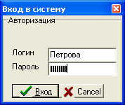
Рис. 2 Вод в систему
Авторизация пользователя происходим при помощи следующего алгоритма
log:=edit1.text;
pass:=edit2.text;
adoquery1.Close; // закрыть файл-результат выполнения предыдущего запроса
adoquery1.Parameters.Items[0].Value:=log;
adoquery1.Parameters.Items[1].Value:=pass;
adoquery1.Open; // активизируем выполнение запроса
u1:=adoquery1.fieldbyname('status').AsString;
if u1 <> ''
then begin
form1.session1.Active:=true;
if (u1='Администратор')
then begin
form1.show;
form1.n10.Enabled:=true;
form7.Hide;
end
else if (u1='Кассир')
then begin
form1.n10.Enabled:=false;
form1.show;
form7.Hide;
end
end
else MessageDlg('Неверный логин и пароль', mtError,
[mbOk], 0)
end
else MessageDlg('Поля не должны быть пустыми', mtError,
[mbOk], 0)
end;
procedure TForm7.BitBtn2Click(Sender: TObject);
begin
form1.Close;
form7.close;
После ввода логина и пароля, запрос отправляется серверу СУБД, где ищется запись по условию совпадения логина и пароля. Если в базе есть запись, то проверяется статус пользователя. Если администратор, то открывается главная форма и доступной кнопкой «Администрирование». Если статус «Кассир», то открывается главная форма без функции «Администрирования».
Если пользователь программы работает с базой (вставляет строку, удаляет, изменяет) то после этого происходит начало транзакции, реализованного при помощи следующего алгоритма.
if form1.adoconnection1.InTransaction=true
then begin
form1.adoconnection1.CommitTrans;
form1.ADOConnection1.BeginTrans;
Происходит проверка на запуск транзакции, если транзакция уже была, то изменения подтверждаются и начинается другая транзакция.
Данная процедура выполняется при возникновения события beforedelete, beforepost и после открытия другого окна. Данный алгоритм реализует функцию отмены последнего действия.
Резервное копирование базы осуществляется при помощи запроса следующего вида.
BACKUP DATABASE vokzal TO Disk =:back_copy;
Переменной присваивается путь к папке, в которую осуществляется копирование.
Чтобы напечатать билет, оператор при нажатии на клавишу вызывает следующую процедуру.
Wr:=CreateOLEObject('Word.Application'); // Создание OLE объекта
Wr.Documents.add;
Wr.visible:=true;
R1:=Wr.Selection.Range;
Tb:=R1.Tables.Add(R1,7,2,EmptyParam,EmptyParam);
// форматируем таблицу
// первый столбец
Tb.Columns.Item(1).SetWidth(100,'wdAdjustNone');
// второй и т.д.
Tb.Columns.Item(2).SetWidth(150,'wdAdjustNone');
tb.Cell(1,1).Range.Text :='Номер рейса';
tb.Cell(2,1).Range.Text :='Ст. отправления';
tb.Cell(3,1).Range.Text :='Ст. прибытия';
tb.Cell(4,1).Range.Text :='Цена';
tb.Cell(5,1).Range.Text :='Дата';
tb.Cell(6,1).Range.Text :='Время';
tb.Cell(7,1).Range.Text :='Пассажир';
tb.Cell(1,2).Range.Text :=edit1.Text;
tb.Cell(2,2).Range.Text :=edit2.Text;
tb.Cell(3,2).Range.Text :=edit7.Text;
tb.Cell(4,2).Range.Text :=edit3.Text;
tb.Cell(5,2).Range.Text :=datetostr(datetimepicker1.Date);
tb.Cell(6,2).Range.Text :=edit4.Text;
tb.Cell(7,2).Range.Text :=edit6.Text;
Данная процедура осуществляет выгрузку в документ MSWORD данные о рейсе и ФИО пассажира.
При возврате билета, оператор переходит на форму сдачи билета. На форме выбирается из ниспадающих списков станция отправления, назначения, дата и время рейса, после чего кассир ставит галочку фильтровать, и в таблице отобразятся все заказы, которые соответствуют критерию поиска.

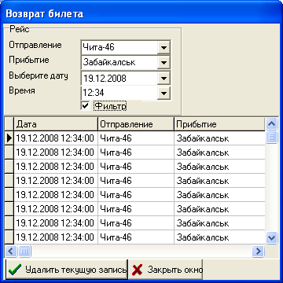
Рис. 3 Форма возврата билета

После того, оператор выбирает любую запись и нажимает на кнопку «Удалить текущую запись».
При восстановлении базы администратор должен запустить файл «Восстановление базы.exe» и в окне ввода пароля ввести пароль. Если пароль верный, то открывается окно с настройками(рис. 4)
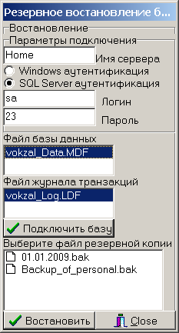
Рис. 4 Настройка подключения и восстановление базы
Здесь администратор выбирает настройки сервера и делает операции по подключению и восстановлению базы данных, выбрав из окон файлы.

5 Модель базы данных

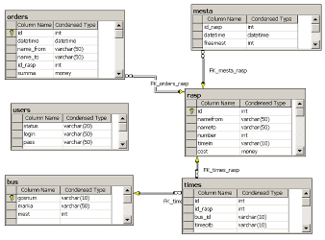
Рис. 5 Модель базы данных
Все отношения находятся в 3 нормальной форме. Отношение users не имеет связей.

6 Минимальная конфигурация программной системы (ПС)

6.1 Руководство по работе и инсталляции

Чтобы установить программу необходимо запустить файл установки setup.exe. После установки на компьютер будет скопированы следующие файлы:
- АС Автовокзал\NewProject.cnt;
- АС Автовокзал\NewProject.hlp;
- АС Автовокзал\logo.jpg;
- АС Автовокзал\Востановление базы.exe;
- АС Автовокзал\database\vokzal_Data.MDF;
- АС Автовокзал\database\vokzal_Log.LDF;
- АС Автовокзал\config.ini;
- АС Автовокзал\Автовокзал.exe;
- АС Автовокзал\base\Backup_of_personal.bak.
- АС Автовокзал\Uninstall.exe

6.2 Руководство пользователя по настройке

После установки программы администратор должен запустить файл Восстановление базы.exe и указать настройки сервера MSSQL Server 2000. После этого необходима выбрать файлы базы данных в формате *.mdf и *.ldf, и после этого нажать на кнопку подключить базу. Программа выдаст сообщение об ошибке или об успешном подключении базы. После этого пользователь программы может запустить саму программу АС Автовокзал.exe. Руководство пользователя находиться в Приложении Б.

7 Диаграммы реализации

7.1 Компонентная диаграмма

Unistall.exe

Автовокзал.exe

Восстановление базы.exe
Uninstall.ini
NewProject.hlp
NewProject.cnt
Config.ini
logo.jpg
Vokzal.mdf
Рис.6 Компонентная диаграмма

7.2 Диаграмма размещения
провайдер
<<database>>
БАЗА

Сервер БД
обработчик

Гр. интерфейс
Приложение
Рис.7 Диаграмма размещения

7.3 Диаграмма экранных форм
Поиск
Справка
Продажа билета
Парк автобусов

Сдача билета
Вход в систему
Расписание движения
Заставка

Параметры подключения

Отчет о продажах
Отчет расписания
Добавление пользователя
Отчет о парке машин

Рис. 8 Диаграмма экранных форм

8 Тестирование ПО

8.1 Тестирование элементов
- При добавлении рейса нельзя вводить неправильный формат времени;
- При добавлении расписания в поле номер рейса можно вводить только числа;
- При добавлении расписания в поле цена можно вводить только числа;
- При продаже билета нельзя совершить операцию если внесенная сумма меньше заявленной цены;
- Если настройки подключения к серверу СУБД неверные, то выдается диалог с предложение выбрать другие настройки;
- При введении некорректных данных выдается сообщение об ошибке и возвращается первоначальное состояние.

8.2 Тестирование восстановления

- Если возникли незначительные ошибки (ошибка ввода данных), то выдается сообщение с описание ошибки и после него можно продолжить работать с программой;
- Если возникла ошибка подключения СУБД, то время восстановления равно времени настройки параметров;
- если не найдена база, то время на восстановления равно времени подключения новой базы и восстановления последней копии базы.

ЗАКЛЮЧЕНИЕ

В процессе создания информационной системы были изучены материалы по предметной области, также были рассмотрены принципы работы интерфейса ADO для работы с СУБД. В результате было создано приложение, которое включает в себя пакет установки, программу, справку, файлы базы данных.
В заключении можно сказать, что при изучении новой среды разработки Borland Delphi 7.0 для работы с MSSQL Server 2000 Developer Edition было потрачено незначительно времени на то, чтобы узнать возможности работы среды разработки с серверной СУБД. Также хотелось бы отметить, что потраченное время на создание программы отразилась на укреплении приобретенных навыков работы с базами данных и дала новые знания по работе с объектно-ориентированными языками. Используя готовые компоненты, можно создавать сложные программы, работающие в многопользовательском режиме.

Список литературы

- Вендров А. М. Проектирование программного обеспечения экономических информационных систем/ А. Вендров – М.: Финансы и статистика, 2000. – 352 с.
- Орлов С. А. Технологии разработки программного обеспечения/ С. Орлов – СПб.: Питер, 2002. – 464 с.
- Ананьев А. И., Федоров А. Ф. Самоучитель Visual Basic 6.0/ А. Ананьев, А. Федоров – СПб.: БХВ-Петербург, 2005. – 624 с.
- http://msdn.microsoft.com/ – Microsoft Developer Network.
- http://intuit.ru/ – Интернет Университет информационных технологий.

Приложение А.

Техническое задание
Общие сведения

Настоящий документ, далее именуемый «Техническое Задание», или «ТЗ», является неотъемлемой частью Договора. Все работы по Договору будут выполняться строго в соответствии с настоящим Техническим Заданием.
Все требования к разрабатываемому продукту, не регламентированные в настоящем Техническом задании, должны оформляться дополнительными соглашениями к Договору с одновременной корректировкой общего срока и стоимости работ.
Перед подписанием документа Заказчик вправе потребовать от Исполнителя детального и исчерпывающего разъяснения любого из положений настоящего Технического Задания.
Подпись Заказчика на настоящем документе подтверждает его согласие с нижеследующими фактами и условиями:
- Заказчику разъяснены все положения настоящего Технического Задания.
- Заказчик согласен со всеми положениями настоящего Технического Задания.
- Заказчик не вправе требовать от Исполнителя в рамках текущего Договора выполнения работ, либо оказания услуг, прямо не описанных в настоящем Техническом Задании.
- Заказчик не вправе требовать от Исполнителя соблюдения каких-либо форматов и стандартов, если это не указано в настоящем Техническом Задании.
Все неоднозначности, выявленные в настоящем Техническом Задании после его подписания, трактуются в пользу Исполнителя. В рамках текущего Договора Заказчик не вправе требовать от Исполнителя переделки разработанного продукта, равно как и любых его модулей и подсистем, мотивируя это требование неоднозначностью прочтения Технического Задания.
Полное наименование системы

«Автоматизированная информационная система обслуживания клиентов по пассажирским перевозкам в пределах Забайкальского края».

Наименование компании разработчика и заказчика (пользователя) системы и их реквизиты

Разработчик: Горбунов В.О. Реквизиты: пер. Лесной д.12 офис 1, тел. 9243746456 Инн: 87236432784628.
Заказчик: ОАО Забавтоперевозки. Реквизиты: Г. Чита ул. Недорезова 42, офис 2. тел. 44-50-99. кор. Счет 326786234866.

Плановые сроки начала и окончания работ при создании системы

Срок начала разработки программы: 01.09.08.
Плановый срок выполнения работы: 31.12.08.

Назначение и цели создания программного средства
Назначение и вид деятельности системы

Система предназначена для автоматизации деятельности автомобильного вокзала. Программа предназначена для управления содержимым базы данных. База данных содержит следующую структуру данных:
- Расписание маршрутов следования;
- Расписание рейсов;
- Свободные места;
- Парк автобусов;
- Заказы.
Цели создания системы

Обеспечить быстрое и качественное обслуживание клиентов автовокзала, учет парка машин, формирование, хранение расписания авто перевозок, вести отчет о продажах.

Требования к функциональным характеристикам

Программа должна обеспечивать возможность выполнения перечисленных ниже функций:
- Поиск по базе данных информации по пункту отправления, прибытия, цене;
- Сортировка по пункту отправления, прибытия, цене, времени поездки;
- Покупка билета на заданный рейс в заданное время.
- Сдача билета на заданный рейс в заданную дату по номеру билета.

Требования к структуре и функционированию системы

Описание перечня подсистем их назначение и основные характеристики, требования к числу уровней иерархии и степени централизации системы:
Система будет включать в себя следующие подсистемы:
- Подсистема продажи билетов. С помощью этой подсистемы осуществляется продажа и сдача билетов;
- Подсистема изменения информации в расписании, парке машин, рейсов, заказанных билетов. С помощью этой подсистемы решается задача добавление, изменения, удаления записей из таблиц базы данных.
- Подсистема составления отчетов по парку машин, расписанию, заказам. В отчет о парке машин включается информация о марке ТС, гос. Номер, число пассажирских мест. Отчет по расписанию будет включать: порядковый номер, станция отправления, станция прибытия, время в пути, цена. Отчет о заказах будет содержать: дата и время заказа, направление, внесенная сумма;

Требования к режимам функционирования системы

Режим администратора - полный доступ к информации
Режим кассира – навигация по базе, продажа, сдача билетов, редактирование рейсов, парка машин, расписания движения.

Требования к численности и квалификации персонала и режимы его работы

Минимальное количество персонала, требуемого для работы программы, должно составлять не менее 2 штатных единиц — системный администратор и конечный пользователь программы — кассир. Системный администратор должен иметь высшее профильное образование. В перечень задач, выполняемых системным администратором, должны входить:
а) задача поддержания работоспособности технических средств;
б) задачи установки (инсталляции) и поддержания работоспособности системных программных средств — операционной системы;
в) задача установки (инсталляции) программы.
г) задача создания резервных копий базы данных.
д) задача добавление, изменение, удаление записей из базы данных.

Требования к надежности
Требования к обеспечению надежного функционирования программы

Надежное (устойчивое) функционирование программы должно быть обеспечено выполнением Заказчиком совокупности организационно-технических мероприятий, перечень которых приведен ниже:
а) организацией бесперебойного питания технических средств;
б) использованием лицензионного программного обеспечения;
в) Испытания программных средств на наличие компьютерных вирусов
Время восстановления после отказа
Время восстановления после отказа, вызванного неисправностью технических средств, фатальным сбоем операционной системы, не должно превышать времени, требуемого на устранение неисправностей технических средств и переустановки программных средств.
Отказы из-за некорректных действий пользователей системы
Отказы программы вследствие некорректных действий пользователя при взаимодействии с программой через интерфейс программы недопустимы.
Перечень аварийных ситуаций, по которым должны быть регламентированы требования к надежности
- Сервер базы данных выйдет из строя.
Информационное обеспечение системы
Принцип не избыточности данных, т.е. в б.д. должна храниться только необходимая информация.

Требования по применению СУБД

- MS SQL server 2000.

Требования к защите данных

- Доступ к информации при успешной аутентификации;
- Ограниченная длина пароля;

Требования к контролю, хранению, обновлению и восстановлению данных

Резервное копирование и восстановление осуществляется Администратором посредством самой программы.
Лингвистическое обеспечение системы
- Borland Delphi для реализации функциональной части программы;
- MSSQL server 2000 для создания базы данных и реализации запросов.
Перечень и стадии этапов работ, сроки их выполнения, исполнители
Перечень и сроки работ

Таблица 4
Перечень работ | Срок выполнения | Ответственное лицо
Создание базы данных  Создание таблицы bus  Создание таблицы mesta  Создание таблицы rasp  Создание таблицы chickets | 25.09.08 | Горбунов В.О.
Разработка документации  Договор н оказание услуг  Техническое задание  Диаграммы | С 1.09.08 по 30.09.08 | Горбунов В.О.
РЕАЛИЗАЦИЯ ФУНКЦИЙ РАБОТЫ СИСТЕМЫ  Добавление автобусов  Добавление в расписание движения  Продажа, сдача билетов  Поиск, фильтрация, сортировка  Резервное копирование, восстановление базы данных | С 30.09.08 по 31.12.08 | Горбунов В. О.

Требования к эргономике (удобство) и технической эстетике

Интуитивно понятная навигация (кнопки, формы) и удобный поиск.

Требования к защите информации от НСД

- Зашифрованные пароли;

Требования к сохранности информации при аварии

Резервное копирование, восстановление осуществляется администратором программы.

Требования к функциям и задачам, которые выполняет система

Временной регламент реализации каждой функции
- Создание базы данных (1 день);
- Поиск по базе (1 неделя);
- Фильтрация, сортировка(2 неделя);
- Отчет о парке машин(1 неделя);
- Резервное копирование, восстановление(1 неделя);
- Продажа, сдача билетов (2 недели).

Требования к составу и параметрам технических средств

- В состав технических средств должен входить IВМ-совместимый персональный компьютер (ПЭВМ), выполняющий роль сервера, включающий в себя:
- процессор Pentium 3 - 800. MHz, не менее;
- оперативную память объемом, 128 Мегабайт, не менее;
- HDD, 10 Гигабайт, не менее;
Требования к составу и параметрам программных средств
- MSSQL server 2000;
- MS office 2003;
- OC Windows xp или выше.

Требования к информационным структурам и методам решения

База данных работает под управлением СУБД MS SQL server 2000. Используется много поточный доступ к базе данных. Необходимо обеспечить одновременную работу с программой. База данных будет содержат информацию об автобусах (гос. номер, марка, число мест), расписание маршрутов (откуда, куда, время поездки, цена билета, номер рейса), расписание рейсов, информация о заказанных билетах.

Требования к исходным кодам и языкам программирования

Дополнительные требования не предъявляются.

Требования к защите информации и программ

Требования к защите информации и программ не предъявляются.

Технико-экономические показатели
Экономические преимущества разработки

Ориентировочная экономическая эффективность не рассчитываются. Аналогия не проводится ввиду уникальности предъявляемых требований к разработке.
Стадии и этапы разработки
Стадии разработки
Разработка должна быть проведена в три стадии:
1. разработка технического задания;
2. рабочее проектирование;
3. внедрение.
Этапы разработки
На стадии разработки технического задания должен быть выполнен этап разработки, согласования и утверждения настоящего технического задания.
На стадии рабочего проектирования должны быть выполнены перечисленные ниже этапы работ:
1. разработка программы;
2. разработка программной документации;
3. испытания программы.
Содержание работ по этапам
На этапе разработки технического задания должны быть выполнены перечисленные ниже работы:
1. постановка задачи;
2. определение и уточнение требований к техническим средствам;
3. определение требований к программе;
4. определение стадий, этапов и сроков разработки программы и документации на неё;
5. согласование и утверждение технического задания.
На этапе разработки программы должна быть выполнена работа по программированию (кодированию) и отладке программы.
На этапе разработки программной документации должна быть выполнена разработка программных документов в соответствии с требованиями к составу документации.
На этапе испытаний программы должны быть выполнены перечисленные ниже виды работ:
1. разработка, согласование и утверждение и методики испытаний;
2. проведение приемо-сдаточных испытаний;
3. корректировка программы и программной документации по результатам испытаний.
На этапе подготовки и передачи программы должна быть выполнена работа по подготовке и передаче программы и программной документации в эксплуатацию на объектах Заказчика.

Порядок контроля и приемки системы
Виды испытаний

Приемо-сдаточные испытания должны проводиться на объекте Заказчика не позднее 31.12.2008, либо раннее по договоренности сторон.
Приемо-сдаточные испытания программы должны проводиться согласно разработанной Исполнителем и согласованной Заказчиком Программы и методик испытаний.

Общие требования к приемке работы

На основании Протокола проведения испытаний Исполнитель совместно с Заказчиком подписывает Акт приемки-сдачи программы в эксплуатацию.

Требования к документированию
Перечень документов сопровождающих систему

- Описание предметной области;
- Техническое задание;
- Договор.

Приложение Б. Справка пользователя

Вход в систему

Для того чтобы начать работу с системой, вам необходимо в окне авторизации ввести логин и пароль.
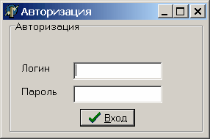
Рис. 9 Вход в систему
Авторизация подразумевает режим администратора, который может делать операции по администрированию базы данных, а также добавление новых пользователей системы.
После успешного прохождения авторизации в качестве кассира вы попадаете в главное окно работы программы.
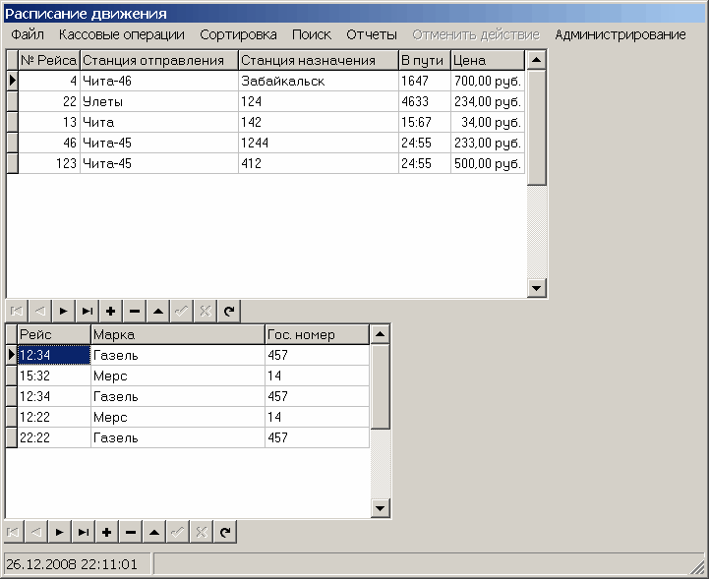
Рис. 10 Главная форма

Навигация

Выберите необходимый маршрут и время следования автобуса. На рисунке рядом с полем № Рейса стоит стрелка, это означает что курсор стоит на данной позиции. Также навигация осуществляется при помощи компонентов, которые находятся выше таблиц с данными. Внизу окна расположена строка состояния с отображением текущей даты и времени, а также с информацией о свободных местах на текущую дату.
Если вы хотите осуществить поиск, вы можете из главного меню выбрать пункт поиск и в появившемся окне выбрать критерии поиска (Замечание: если вы выберите не все поля, то будет считаться, что значение данного поля будет пустым, что даст нежелательные результаты. Чтобы избежать этого нужно выбрать все поля для поиска).
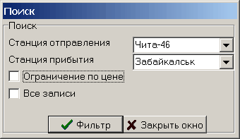
Рис. 11 Поиск
После нажатия на кнопке поиск в главном окне будет отфильтрован список маршрутов.
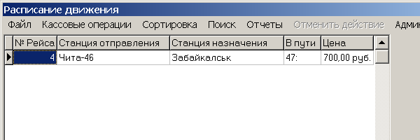
Рис. 12 Фиьтр

Изменение в базе

Если вы хотите добавить запись в базу необходимо нажать на значке + расположенном на панели навигации. При этом появится новая строка для ввода в таблице расписания. Аналогичным образом заносится рейсы.
Если вы хотите изменить запись, вам необходимо всего лишь поставить курсор на запись и начать вводить информацию, после завершения изменения при переходе на другую запись, та запись которая была изменена будет изменена, либо нажмите на значке галочка на панели навигации после окончания редактирования.
Если вы хотите удалить запись вам необходимо поставить курсор на запись, которую вы собираетесь удалить и нажать на значке "-", который находится на панели навигация.
Если вы хотите изменить данные о парке машин вам необходимо перейти в меню файл выбрать пункт меню парк автобусов. После этого вам откроется окно с данными о автобусах. После редактирования записи ее можно восстановить нажав на кнопку отменить изменения. Замечание (Если вы изменили запись и открыли другое окно изменения автоматически подтверждаются)
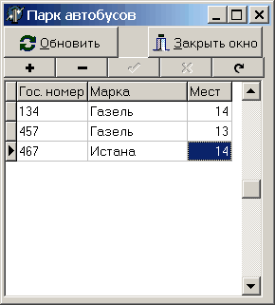
Рис. 13 Парк машин
Здесь вы также можете добавлять, изменять или удалять данные.
Чтобы перейти в главное окно вам необходимо нажать на кнопке «Закрыть окно».

Продажа билетов

После выбора подходящего пункта следования, необходимо перейти в пункт меню кассовые операции и выбрать пункт продать билет.
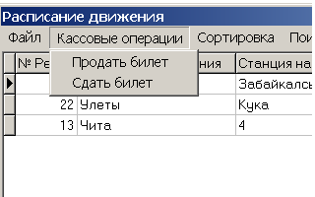

Рис. 14 Подготовка к продажи билета
После чего откроется окно продажи билетов. Перед тем как прадать билет, вы должны ввести сумму платежа и выбрать дату рейса, время рейса автоматический вставляется исходя из значения, выбранного на предыдущем этапе. Выбрав дату, в поле отображается количество свободных мест в транспорте.

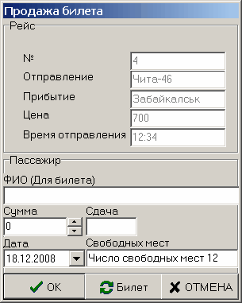
Рис. 15 Форма продажи билета

Сдача билета

Возникают ситуации, когда пассажир в силу сложившихся для него неблагоприятных ситуациях не может поехать. Он сможет сдать заранее купленный билет в кассу не позже чем за пол часа до отправки. Для этого кассир выбрав из пункта меню кассовые операции пункт сдать билет. Появляется форма, где кассир выбирает из ниспадающих списков пункты отправления, прибытия, дату и время.

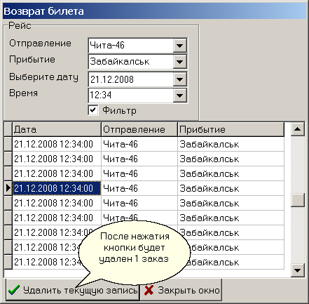
Рис. 16 Форма продажи билета

